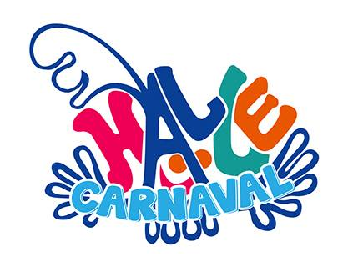

NIEUWSBRIEF

  - Carnaval Halle 2021.

Op 11 november werd Halattraction uitgenodigd bij radio Victoria voor de speciale editie van het radioprogramma carnavalitis.
Ook daar werd gevraagd of we Carnaval Halle 2021 in onze agenda mogen aanduiden.
Wel, we weten dat Carnaval in Halle een deel is van ons leven, reden te meer dat we niet lichtzinnig en zonder veel nadenken en afwegen, een beslissing nemen. Mogen we een roze bril opzetten nu ze spreken van eventuele vervroegde vaccinatie, of zijn we te goedgelovig?
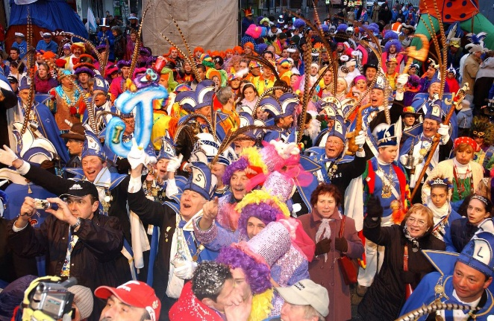
Zoals we reeds communiceerden, hebben we regelmatige contacten met de bevoegde instanties en volgen zo nauwgezet elke verandering en mogelijkheid op.

Echter, om alles organisatorisch rond te krijgen en tevens ook voor jullie duidelijkheid te scheppen, zal de beslissing begin december 2020 meegedeeld worden.

Hangaar tot einde van dit jaar.
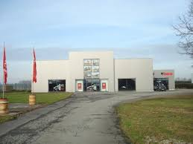
Halattraction heeft een oplossing willen en kunnen bieden aan groepen dewelke problemen hadden met het stallen van hun praalwagen en dit uit het oogpunt om te kunnen “overzomeren”.
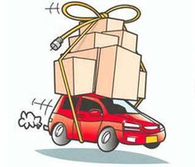
Vanaf het moment dat we de oplossing in de loods van Helicat- Vangaever aankondigden, werd ook duidelijk gesteld dat dit maximum tot het einde van 2020 kon.

We wensen dan ook, ten bate van de nieuwe huurder van deze volledige loods, de verhuis te laten plaatsvinden in de week tussen kerst en nieuwjaar.
Een exacte datum en uur zullen nog meegedeeld worden.
Spijtig genoeg hebben we heden geen andere vooruitzichten of oplossingen. Indien er mensen of verenigingen zijn met plaats om delen van praalwagens te stockeren, laat ons gerust iets weten via in@halattraction.be.

Sinterklaas komt naar Halle.
Sinterklaas komt naar Halle….
Jawel, en dit op 21 november.

Weliswaar zijn het een beetje vreemde tijden en daarom gaan we het voor één keer anders doen, maar zeker niet minder leuk !

Volg het via de facebook-pagina ‘” Sinterklaas komt naar Halle “ of via www.halattraction.be.

Zoals je ziet….. Sinterklaas vergeet de brave kindjes niet !

En Halattraction vergeet jullie niet!

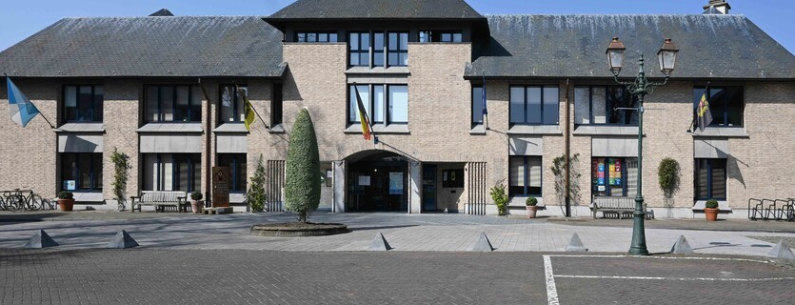
Organiseren van evenementen – take away – delivery – eetkermissen – feestje.

Elke activiteit moet aangevraagd worden via het evenementenloket
ten laatste 4 weken voor aanvang van het evenement!
via
https://www.halle.be/vrije-tijd-en-evenementen/zelf-organiseren

Intussen heeft de Gouverneur van de Provincie Vlaams- Brabant bijkomende maatregelen genomen ter bestrijding van het Corona- virus. Deze maatregelen hebben impact op de evenementen die jullie als vereniging organiseren. We vatten het graag voor u samen:

Regels voor verkoop van producten vb. pralines, flessen wijn, doos wafels, ...
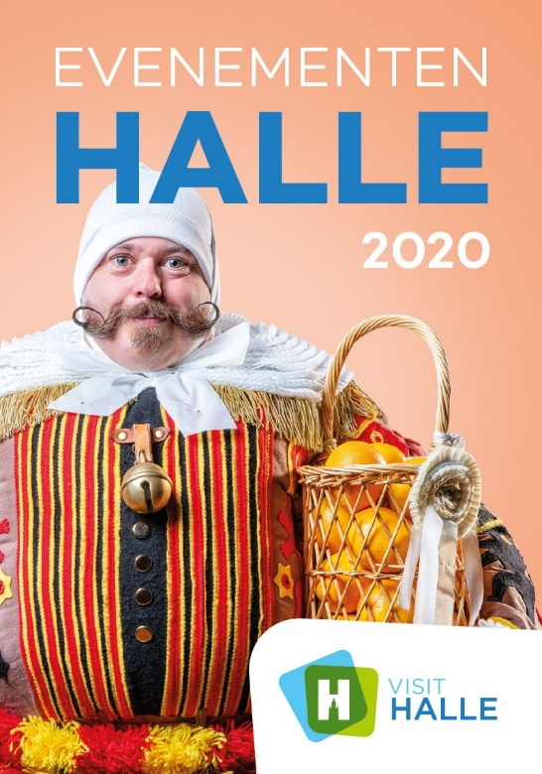
1. Op voorhand bestellen en betalen

2. Afhaling mag onder volgende voorwaarden:
. bij voorkeur buiten
. verplicht met tijdslot
. max. 2 personen van de organiserende vereniging
. afhaling max. met twee personen

3. Indien op voorhand besteld en betaald mag aan huis geleverd worden

4. Voldoen aan de corona-voorzorgen zijnde 1,5 m afstand bewaren, mondmasker (correct gedragen), beschikbaar stellen en gebruik van handgel.

Regels voor “Afhaalfestijnen” & take-away.

1. Op voorhand bestellen en betalen
2. Max. 4 personen per afgesloten ruimte
vb. 4 pers in keuken voor de bereiding van het eten,
4 personen in de zaal voor het klaarmaken voor levering en of afhaling
4 personen in de afhaal-zone waarvan 2 van de organisatie en twee klanten

3. In de keuken is minstens 1 persoon een professionele traiteur

4. Afhaling mag onder volgende voorwaarden:
. bij voorkeur buiten
. verplicht met tijdslot
. max. 2 personen van de organiserende vereniging
. afhaling max. met twee personen

5. Indien op voorhand besteld en betaald mag aan huis geleverd worden

6. Voldoen aan de corona-voorzorgen zijnde: 1,5 m afstand bewaren, mondmasker (correct gedragen), beschikbaar stellen en gebruik van handgel.

Voor verdere toelichtingen en vragen kan u zich wenden tot de dienst evenementen van de stad Halle op evenementen@halle.be en/of 02 365 97 85.

Containerpark Halle ten dienste van de carnavalsgemeenschap.
Wij zijn intussen nog steeds bezig om alles in orde te krijgen. We moeten het gezegd dat het vervelend corona-bisjke niet bepaald een helpende hand is om de afspraken geregeld te krijgen.
FF wachten, ff wachten nog, nog ff wachten…. en neen, geen pizza maar hopelijk gauw een badge.
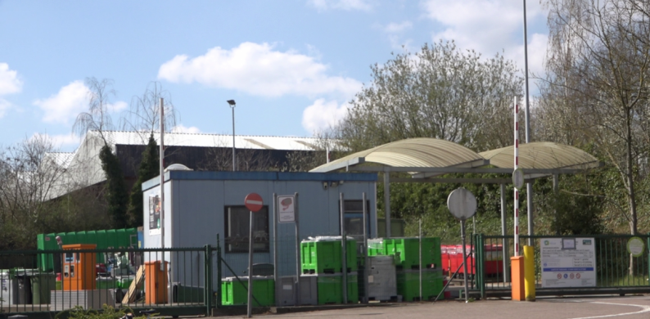
  - Een greep uit onze mailbox
Geachte overkoepelende carnavalvereniging

Graag stel ik mezelf even kort aan u voor.
Olivier Maes, 25 jaar oud, fervent carnaval liefhebber en tewerkgesteld binnen ClubCollect.

Met verschillende verenigingen en clubs gaan wij, ClubCollect, een samenwerking aan om hun verenigingen te ondersteunen en te informeren over de verschillende oplossingen op het gebied van inkomstenbronnen.

We helpen momenteel 1500 verenigingen doorheen Europa met het verhogen van verschillende inkomstenbronnen. Te denken valt aan het automatiseren van het innen van lidgelden, het opzetten van een donatie campagne, het versturen van een betaallink om een online eetfestijn/toernooi/evenement/activiteit eenvoudig te betalen, een QR code actie waarbij leden direct kunnen betalen. We zorgen daarbij voor meer inkomsten, tijdsbesparing en meer controle in de administratieve processen.

Ik kom bij jullie terecht naar aanleiding van de carnavalswereld in Aalst waar reeds enkele verenigingen gebruik maken van de ClubCollect diensten.

Graag maak ik kennis met u, of iemand waar u mij naar kan doorverwijzen, en wellicht kunnen we van toegevoegde waarde zijn voor elkaar.
We zijn er van overtuigd dat de carnavalsverenigingen in andere steden hier ook zeker gebruik van kunnen maken en voordeel uit kunnen halen.

Bij voorbaat hartelijk dank voor uw reactie.

Met vriendelijke groet
Olivier Maes
Business Development Associate Belgium
+32 477 80 42 07
https://www.clubcollect.com/be/
Burchtstraat 10, 9300 Aalst, België

Beste organisator en beste carnavalisten,

Graag introduceren wij ons als nieuwkomer binnen de carnavalswereld.
POLAR BLOCKS is dé partner voor de aankoop van piepschuim en toebehoren om uw praalwagens vorm te geven.
Hiermee wordt er vanuit de ISO-STAR fabriek een oplossing aangeboden voor het wegvallen van verdeler VHW isolatie in Aalst.

Met méér dan 20 jaar ervaring in het vormgeven van piepschuim weet POLAR BLOCKS u de meest kwalitatieve producten aan te bieden.
100 % zuiver EPS piepschuim in alle maten tegen uiterst lage prijzen.
We weten de prijzen laag te houden omdat wij ons bewust zijn dat verenigingen elke euro broodnodig kunnen investeren in de nieuwste creaties.

Bestellen kan eenvoudig via de webshop www.polarblocks.be op elk uur en op elke plaats.
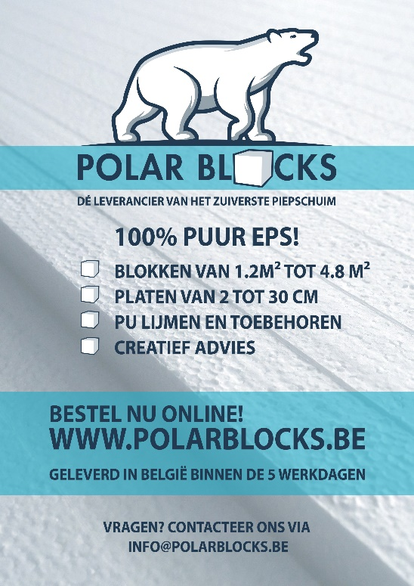
Elke bestelling wordt aan huis geleverd OF men kan deze zelf ophalen na afspraak.
Voor informatie en vragen kan u steeds terecht via info@polarblocks.be

Actie: Per aankoop van 10 blokken piepschuim ontvangt men 1 doos PU-schuim helemaal gratis!

Géén carnaval dit jaar?
Wij hopen de verenigingen en creatieve medewerkers aan te sporen om tijdig aan de praalwagen te beginnen voor het carnaval van 2022.
Op tijd begonnen is half gewonnen !

Succes met jullie fantastische creaties!

Met vriendelijke groeten,

Het Polar Blocks team
www.polarblocks.be

  - Verspreiden van deze nieuwsbrief.
Mogen we verzoeken om deze nieuwsbrief intern jullie vereniging te verspreiden zodat iedereen op de hoogte is en kan blijven. De toekomst belangt ook uw leden aan.
